Sinopsis
Gaceta del Gobierno

Período Noviembre de 2021

No. | Fecha | Contenido | Observaciones
88 | 08-Noviembre-2021  Sección  Primera | Poder Ejecutivo del Estado  Decreto Número 4.- Por el que se designan integrantes del Consejo Directivo del Instituto Hacendario del Estado de México, y fungirán propietario y suplente, quienes integrarán la Comisión Permanente cuando el Consejo Directivo sesione en esa modalidad. | A través del presente Decreto se establece:  De conformidad con lo establecido en los artículos 248 fracción IV, 249, 250 del Código Financiero del Estado de México y Municipios, 11 y 13 fracción IV, inciso C) del Reglamento Interior del Instituto Hacendario del Estado de México, se designan integrantes del Consejo Directivo del Instituto Hacendario del Estado de México, conforme al tenor siguiente:  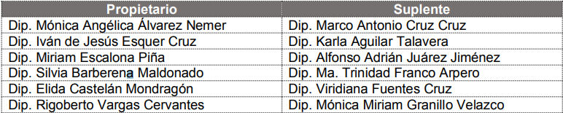  Titular del Órgano Superior de Fiscalización, Dra. en D. Miroslava Carrillo Martínez.  El Diputado Alfonso Adrián Juárez Jiménez fungirá como propietario y la Diputada Miriam Escalona Piña fungirá como suplente, integrarán la Comisión Permanente cuando el Consejo Directivo sesione en esa modalidad.  Este Decreto entrará en vigor el día 08 de noviembre del 2021.
92 | 12-Noviembre-2021  Sección  Segunda | Poder Legislativo del Estado  Acuerdo de la H. “LXI” Legislatura del Estado de México, por el que exhorta de manera respetuosa a la Secretaría de Finanzas del Gobierno del Estado de México, a convocar a la brevedad posible, un grupo de especialistas con el propósito de elaborar con perspectiva de género y enfoque de derechos humanos, el manual para la planeación, programación y presupuesto de egresos municipal para el ejercicio fiscal 2022; la guía metodológica para el seguimiento y evaluación del Plan de Desarrollo Municipal Vigente; la metodología para la construcción y operación del Sistema de Evaluación de la Gestión Municipal (SEGEMUN); así como los lineamientos generales para la evaluación de los programas presupuestarios municipales, para el ejercicio fiscal 2022.

